concurso Somov de soluciones PRÁCTICAS
Título

"Innovación de base de carga múltiple para sistema de radio convencional de 400 y 800mhz"

Ricardo Rodríguez Castillo
Ángel Pérez Meléndez

Territorio Oriente, ricardor@movitel.co.cu, agnelus@movitel.co.cu,

Resumen: Este trabajo partió de la necesidad real que presentamos con los transformadores para las bases de carga del sistema 400mhz y 800mhz, lo que incidía en que los clientes prefirieran prescindir del servicio o no incrementar el mismo. Se realizó un trabajo de mesa-taller para elaborar con una fuente ASTROM la instalación en serie de 10 base de carga para dar solución a esta problemática de los transformadores. Esta solución permitió que los clientes que se encontraban facturando se mantuvieran e incluso se incrementaran otros clientes y por consecuente los niveles de facturación.

- INTRODUCCIÓN

Para este trabajo de innovación para bases de cargas múltiples para sistema 400mhz y 800mhz, nos trazamos como objetivos:
- elaborar un diseño práctico que cumpliera con las especificaciones técnicas de carga para varios radios a la misma vez;
- presentar una solución que permitiera la permanencia de clientes en la facturación y la inclusión de otros.

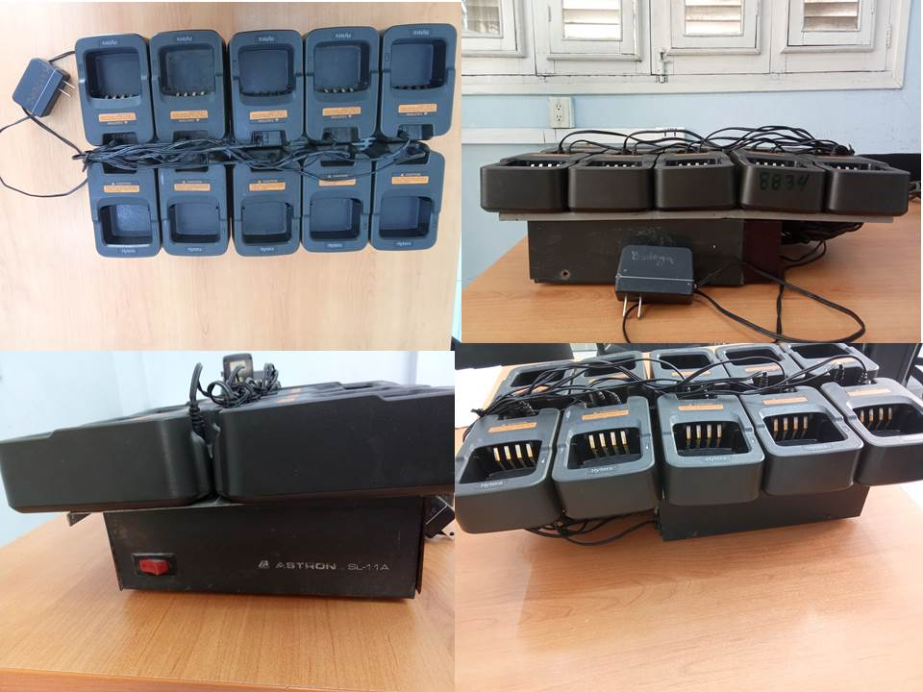

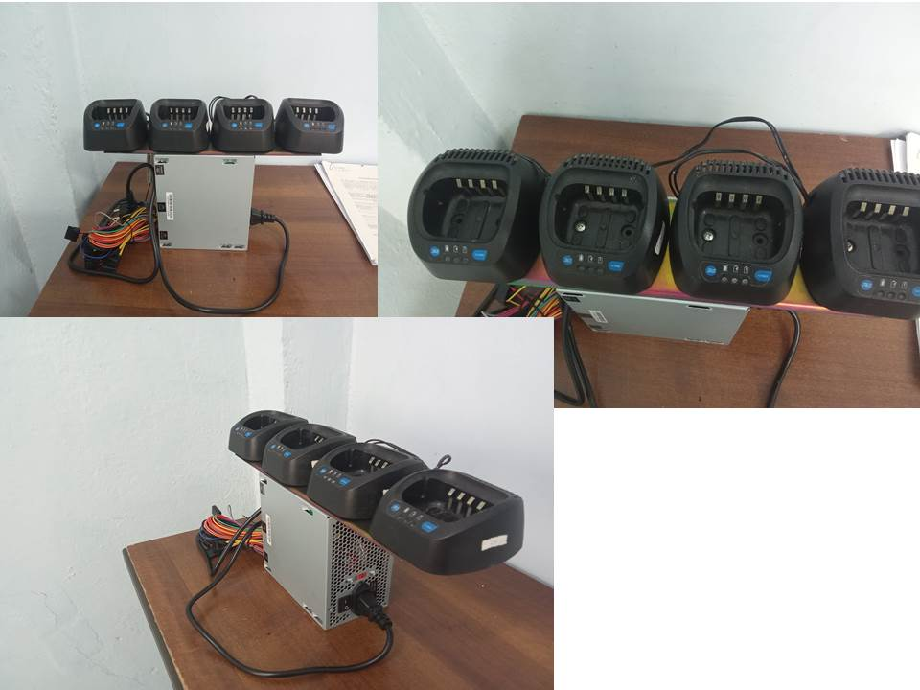

Esta innovación logró un impacto positivo en la solución inmediata ante la falta de transformadores para las bases de carga, así como incidió favorablemente en la facturación del sistema 400mhz, principalmente porque se pudo mantener el Cliente más importante de este sistema convencional que es AEI Fábricas de Cemento

Esta innovación es aplicable además al sistema 800mhz Trunking, donde referimos que se encuentra en proceso de prueba una base de carga múltiple al cliente Emp. Comercial CUPET Santiago de Cuba.

- AGRADECIMIENTOS
Agradecer a Maricela Fong por brindarnos el apoyo y el ánimo para hacerlo, así como facilitarnos las fuentes para la adaptación de los mismos.

- REFERENCIAS BIBLIOGRÁFICAS
No utilizamos referencias bibliográficas porque el trabajo se realizó con la experiencia acumulada y el empleo de la práctica.

